Цветотерапия- лечение цветом ребенка
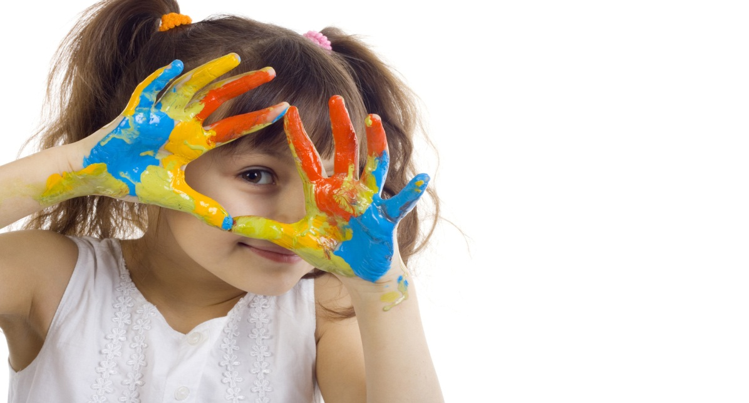
Мир полон красок и света. Это нельзя отрицать- люди счастливы тем, что могут эти цвета различать!
Ребенок и цвет – вещи взаимосвязанные. Ведь дети по природе своей более восприимчивы к многоцветию нашего мира. Поэтому цвет для ребенка – особая палочка- выручалочка в любых критических случаях.
Цветотерапия основана на принципе проникновения фотонов света в наш мозг и воздействия на определенные светозависимые гормоны- это магическая сила цвета цветотерапия.
Что нужно знать для того, чтобы начать цветотерапию? Вот основы цветотерапии.
Обратите внимание на то, какой цвет у вашего ребенка любимый. Обычно дети называют яркие цвета- красный, желтый. В этом выражается их природная склонность к действиям, яркости во всем и потрясающему умению радоваться жизни. Но для того, чтобы до конца понять, что можно сделать с помощью разных цветов, надо знать, что они обозначают и как влияют на наш организм.
Голубой цвет незаменим при стрессах и излишних волнениях. Он действует на организм успокаивающе. Считается, что долгое созерцание синего цвета может оказать отличное действие на глаза в качестве успокаивающего средства.
Схожи по действию и фиолетовый, и сиреневый. Эти цвета - основа цветотерапии! Фиолетовый цвет замечательно снимает напряжение. Однако избыток этого цвета вполне может привести к депрессии. Поэтому стоит обратить особое внимание на то, если ребенок стремится к фиолетовому или сиреневому. Возможно, он ищет не покоя, а просто , таким образом , подсознательно сигнализирует о душевном дискомфорте.
Лечение синим цветом – особенно благотворное.
Зеленый цвет хорош при переутомлении и головной боли. Оказывает благотворное влияние при хронической усталости. Это цвет природной гармонии.
Красный цвет, словно физически излучает тепло. Он активизирует силы организма! Однако с его употреблением надо быть наиболее осторожным! От долгого воздействия красного цвета человек может переутомиться и стать раздражительным.
Желтый цвет - цвет радости и оптимизма. Он имеет способность укреплять нервную систему и зрение. Людям творческих профессий желтый цвет дарит вдохновение.
Оранжевый – цвет солнца помогает улучшить пищеварение, полезен при нарушениях в системе желудочно - кишечного тракта, стимулирует щитовидную железу. Он восстановит ваш уставший организм после тяжелого трудового дня, даст ощущение тепла и уюта в доме.

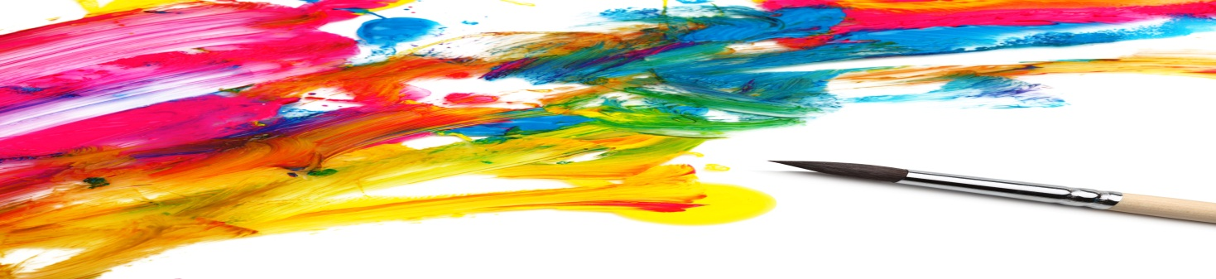

Диетологи отметили способность оранжевого стимулировать аппетит – это тоже можно взять на заметку!
Если у ребенка есть какие- то хронические заболевания, рекомендуется лечение цветом. Для этого совершенно необязательно все игрушки и вещи иметь только одного цвета, достаточно просто надевать на ребенка одежду нужного цвета в момент обострения заболевания. Также неплохим вариантом является картина, выполненная в определенной цветовой гамме. Или просто заняться вместе с ребенком рисованием красками.

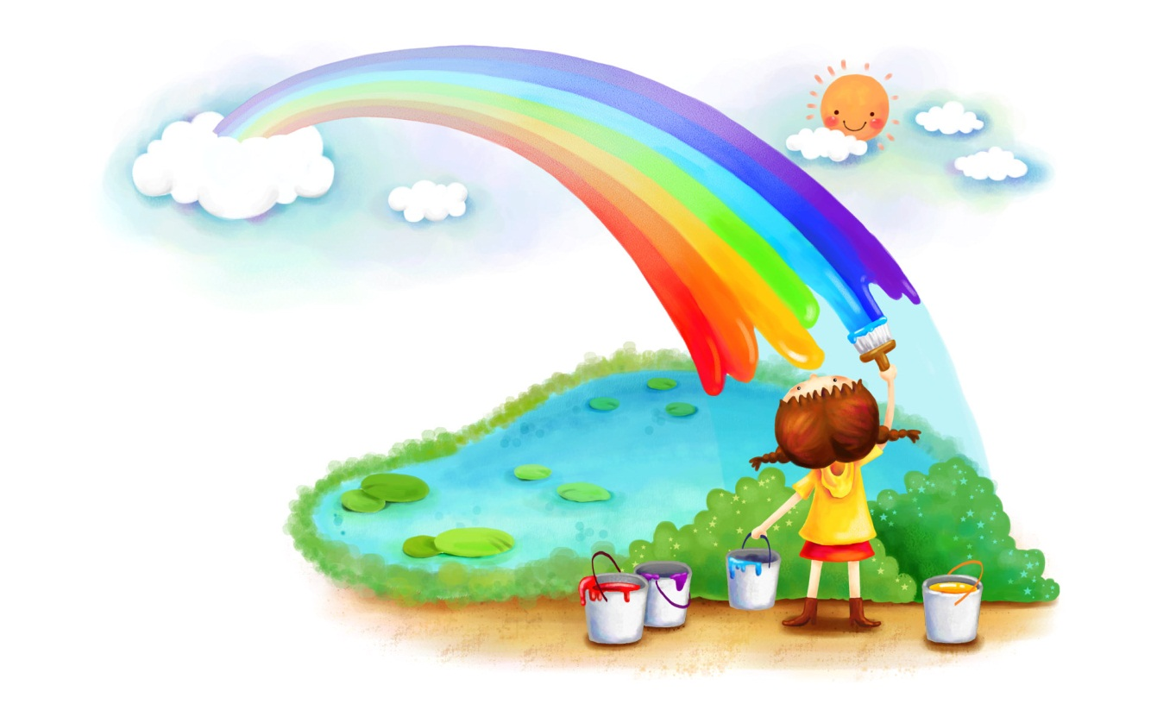

Цветотерапия

Давным–давно люди заметили, что яркие, чистые цвета доставляют всем радость, улучшают настроение. Эстетически воспитывают. Делают людей лучше, добрее…Вот почему народные детские игрушки почти всегда максимально ярки и красивы по цвету.
Художники в своих картинах , стремясь создать определенное настроение , непременно учитывают психологическое воздействие красок.
Наше эмоциональное состояние и здоровье взаимосвязаны!
Цветотерапия – это метод исцеления цветом, который стал сегодня очень популярным. Цветотерапия родилась в глубокой древности. Еще тогда древние ученые заметили, что воздействие цветом не только способно восстановить душевное равновесие, но и является серьезным лечебным фактором при многочисленных психических и физических недугах.
Хорошего Вам настроения !

